Федеральное государственное бюджетное образовательное учреждение высшего образования «Красноярский государственный медицинский университет имени профессора В.Ф. Войно-Ясенецкого»
Министерства здравоохранения Российской Федерации
Фармацевтический колледж

Дневник

Учебной практики
по МДК 04.01 «Теория и практика лабораторных микробиологических и иммунологических исследований»

Николенко Диана Викторовна
ФИО

Место прохождения практики: Фармацевтический колледж

с «05» июня 2023г. по «10» июня 2023г.

Руководитель практики: преподаватель Донгузова Е. Е

Красноярск, 2023
Оглавление
Программа учебной практики 4
Цель учебной практики: 4
Задачи учебной практики 5
Тематический план учебной практики 5
График выхода на работу 6
ПЕРВЫЙ ЭТАП БАКТЕРИОЛОГИЧЕСКОГО ИССЛЕДОВАНИЯ 7
Забор материала для исследования с выходом на внешние объекты. 7
ВТОРОЙ ЭТАП БАКТЕРИОЛОГИЧЕСКОГО ИССЛЕДОВАНИЯ 8
Приготовление простых питательных сред. Посев на питательные среды исследуемых объектов различными способами. 8
ТРЕТИЙ ЭТАП БАКТЕРИОЛОГИЧЕСКОГО ИССЛЕДОВАНИЯ 10
Изучение морфологических и культуральных свойств выращенных культур. Приготовление дифференциально-диагностических сред. Пересев на чистую культуру. 10
ЧЕТВЕРТЫЙ ЭТАП БАКТЕРИОЛОГИЧЕСКОГО ИССЛЕДОВАНИЯ 12
Проверка чистоты культуры. Приготовление дифференциально-диагностических сред. Пересев на дифференциально-диагностические среды. 12
ПЯТЫЙ ЭТАП БАКТЕРИОЛОГИЧЕСКОГО ИССЛЕДОВАНИЯ 14
Учет результатов. Утилизация отработанного материала. 14
ЛИСТ ЛАБОРАТОРНЫХ ИССЛЕДОВАНИЙ 16
ОТЧЕТ ПО УЧЕБНОЙ ПРАКТИКЕ 17
Цифровой отчет 17
Текстовой отчет 18
ХАРАКТЕРИСТИКА 19

В результате учебной практики обучающийся должен

Приобрести практический опыт:

ПО 1. - применения техники бактериологических, вирусологических, микологических и иммунологических исследований.
Освоить
Умения:
У.1 Принимать, регистрировать, отбирать клинический материал, пробы объектов внешней среды и пищевых продуктов;
У.2 Готовить исследуемый материал, питательные среды, реактивы и оборудование для проведения микроскопических, микробиологических и серологических исследований;
У.3 Проводить микробиологические исследования клинического материала, проб объектов внешней среды и пищевых продуктов;
У.4 Оценивать результат проведенных исследований, вести учетно-отчетную документацию;
У.8 Проводить утилизацию отработанного материала, дезинфекцию и стерилизацию, используемой в лаборатории посуды, инструментария, средств защиты рабочего места и аппаратуры;
Знания:
З.1 Задачи, структура, оборудование, правила работы и техники безопасности в микробиологической лаборатории;
З.2 Общие характеристики микроорганизмов, имеющие значение для лабораторной диагностики;
З.3Требования к организации работы с микроорганизмами III - IV групп патогенности;

Программа учебной практики

В результате прохождения практики студенты должны уметь самостоятельно:
- Организовать рабочее место для проведения микробиологических исследований.
- Готовить препарат для окраски, выполнять методики окраски согласно алгоритмам
- Готовить питательные среды и производить посев.
- Делать выводы по проведенным исследованиям.
- Пользоваться приборами в лаборатории.
- Провести дезинфекцию биоматериала, отработанной посуды, стерилизацию лабораторной посуды.

По окончании практики студент должен
представить в колледж следующие документы:
- Дневник с оценкой за практику;
- Текстовый отчет по практике (положительные и отрицательные стороны практики, предложения по улучшению подготовки в колледже, организации и проведению практики).

Цель учебной практики:

Ознакомление со структурой микробиологической лаборатории и организацией работы среднего медицинского персонала. Формирование основ социально-личностной компетенции путем приобретения студентом навыков межличностного общения с медицинским персоналом и пациентами;

Задачи учебной практики

- изучить нормативную документацию;
- регистрировать исследуемый материал;
- готовить рабочее место;
- проводить микробиологические исследования, проб объектов внешней среды или пищевых продуктов;
- оценить результат проведенных исследований;
- проводить утилизацию отработанного материала.

Тематический план учебной практики

№ | Наименование разделов и тем практики | Количество
 |  | дней | часов
1. | Забор материала для исследования с выходом на внешние объекты.  Оформление электронного дневника | 1 | 4  2
2 | Приготовление простых питательных сред. Посев на питательные среды исследуемых объектов различными способами  Оформление электронного дневника | 1 | 4  2
3 | Изучение морфологических и культуральных свойств выращенных культур. Приготовление дифференциально-диагностических сред. Пересев на чистую культуру  Оформление электронного дневника | 1 | 4  2
4 | Проверка чистоты культуры. Пересев на дифференциально-диагностические среды.  Оформление электронного дневника | 1 | 4  2
5 | Учет результатов. Утилизация отработанного материала.  Оформление электронного дневника | 1 | 4  2
6 | Зачет | 1 | 6
Итого |  | 6 | 36

График выхода на работу

№ п/п | Даты | Часы работы | Подпись руководителя
1 | 05.06.2023 | 8:00-13:35
2 | 06.06.2023 | 8:00-13:35
3 | 07.06.2023 | 8:00-13:35
4 | 08.06.2023 | 8:00-13:35
5 | 09.06.2023 | 8:00-13:35
6 | 10.06.2023 | 8:00-13:35

ПЕРВЫЙ ЭТАП БАКТЕРИОЛОГИЧЕСКОГО ИССЛЕДОВАНИЯ

Забор материала для исследования с выходом на внешние объекты.

1 день учебной практики
Изучение нормативных документов

Первый день учебной практики начался с изучения нормативных документов и повторения техники безопасности при работе в бактериологической лаборатории.

Инструктаж:
1.Работа в микробиологической лаборатории требует строго соблюдать правила, так как исследование проводится с патогенными микроорганизмами. Соблюдение этих правил необходимо для обеспечения не только личной безопасности, но и безопасности окружающих.

2.Находиться и работать в лаборатории в халатах, колпаках и сменной обуви.

3. Пользоваться только отведенным рабочим местом и оборудованием, как меньше ходить по лаборатории.

4. Не принимать пищу.

5. Не выносить материал, посуду, оборудование из лаборатории.

6. Соблюдать чистоту и опрятность. До и после работы следует мыть руки и обрабатывать рабочий стол дезинфицирующим раствором .

7. После работы с патогенным и условно патогенным материалом, инструменты, посуду, предметные стекла подлежат обеззараживанию в дезинфицирующем растворе, либо в автоклаве, любо в пламени спиртовки.

8. Если разобьется посуда или разольется жидкость, содержащая заразный материал, необходимо сообщить об этом руководителю и тщательно все продезинфицировать.

После проведенного инструктажа, мы расписались в журнале техники безопасности и отправились на сбор материала для дальнейшего исследования.
Я отправилась на рынок, для того, чтобы найти материал. Мой выбор остановился на фруктах, которые лежали в коробке на открытом воздухе. Я положила фрукт в пакет и сделала маркировку: имя проводившего сбор, дата и время сбора, место сбора.

Вывод:
Сегодня я изучила нормативные документы «Санитарно-эпидемиологические правила СП 1.3.2322-08» и повторила технику безопасности при работе в бактериологической лаборатории, также произвела сбор материала для дальнейших исследований.

ВТОРОЙ ЭТАП БАКТЕРИОЛОГИЧЕСКОГО ИССЛЕДОВАНИЯ

Приготовление простых питательных сред. Посев на питательные среды исследуемых объектов различными способами.

Запишите требования, предъявляемые к средам.
1. Среды должны быть питательными, то есть содержать в легко усвояемом виде все вещества, необходимые для удовлетворения пищевых и энергетических потребностей;
2. Иметь оптимальную концентрацию водородных ионов — рН, так как только при оптимальной реакции среды, влияющей на проницаемость оболочки, микроорганизмы могут усваивать питательные вещества;
3. Среды должны обладать буферностью, то есть содержать вещества, нейтрализующие продукты обмена;
4. Должны быть изотоничными для микробной клетки; то есть осмотическое давление в среде должно быть таким же, как внутри клетки;
5. Должны быть стерильными, так как посторонние микробы препятствуют росту изучаемого микроба, определению его свойств и изменяют свойства среды;
6. Должны быть по возможности унифицированными;
7. Желательно, чтобы среды были прозрачными — удобнее следить за ростом культур, легче заметить загрязнение среды посторонними микроорганизмами.
Запишите этапы приготовление питательных сред
- Расчет и взвешивание ингредиентов в соответствии с рецептурой;
- Варка питательных сред;
- Разлив по чашкам Петри и пробиркам;
- Стерилизация;
- Контроль стерильности.

Приготовьте среду МПА
Приготовьте среду ЭНДО
Провести посев исследуемого материала

Посев шпателем
Материал наносят на поверхность среды петлей или пипеткой, затем стеклянным или металлическим шпателем тщательно втирают по всей поверхности агара, вращая полуоткрытую чашку. После посева стеклянный шпатель помещают в дезинфицирующий раствор, металлический — прокаливают в пламени горелки.
Посев «газоном»
1 мл исследуемого материала (жидкая бульонная культура или взвесь микробов в физиологическом растворе) наносят пипеткой на поверхность среды и тщательно распределяют жидкость по всей поверхности чашки. Избыток материала отсасывают пипеткой и вместе с ней помещают в дезинфицирующий раствор.
Приготовить почвенную взвесь
Взвесить 10 г почвы и поместить в термостойкую колбу. Затем добавить 100 мл воды. Взболтать, довести до кипения для уничтожения не споровых микроорганизмов.

2 день учебной практики
Приготовление простых питательных сред. Посев на питательные среды исследуемых объектов.

Так как моим исследуемым материалом был фрукт, посев должен производиться на МПА. Для того чтобы приготовить среду МПА сначала нужно произвести расчеты.
На 100мл воды пришлось 4г питательной среды. После этого я уравновесила аптечные весы и перешла к приготовлению среды (Рис.№1).
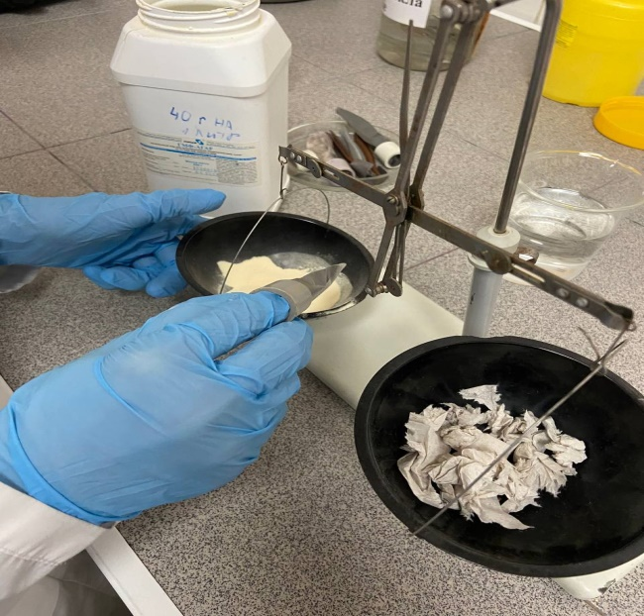
Рис.№1 Взвешивание среды

В колбу налила воду, добавила среду (Рис.№2).
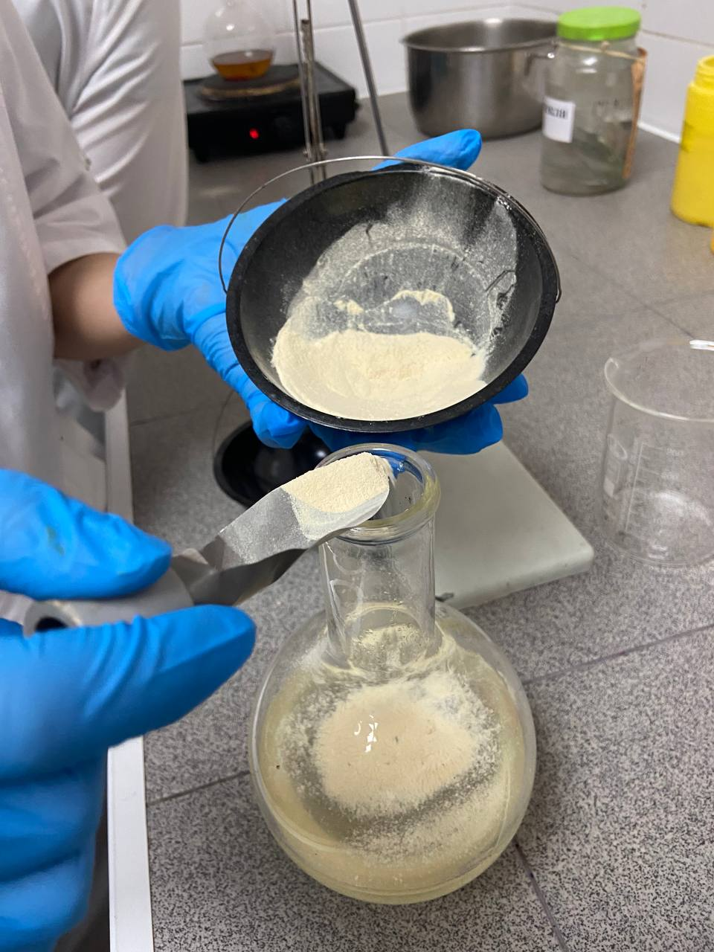
Рис.№2 Добавление среды в воду

Вращательными движениями я перемешала содержимое, поставила на плиту. Прокипятив 3 раза, сняла с плиты, остудила и разлила по чашкам Петри (Рис.№3).
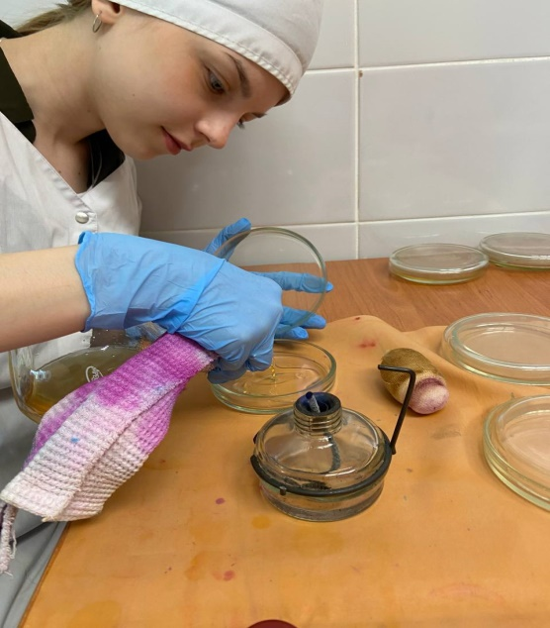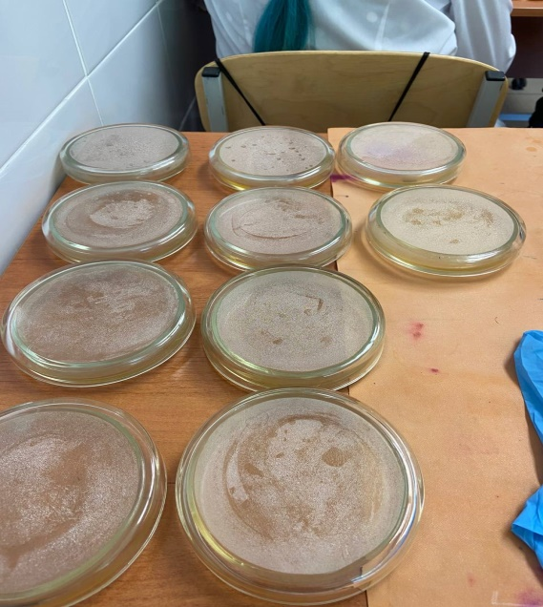
Рис.№3

Посев был произведен тампоном на МПА.
Сначала я организовала рабочее место (Рис.№4).
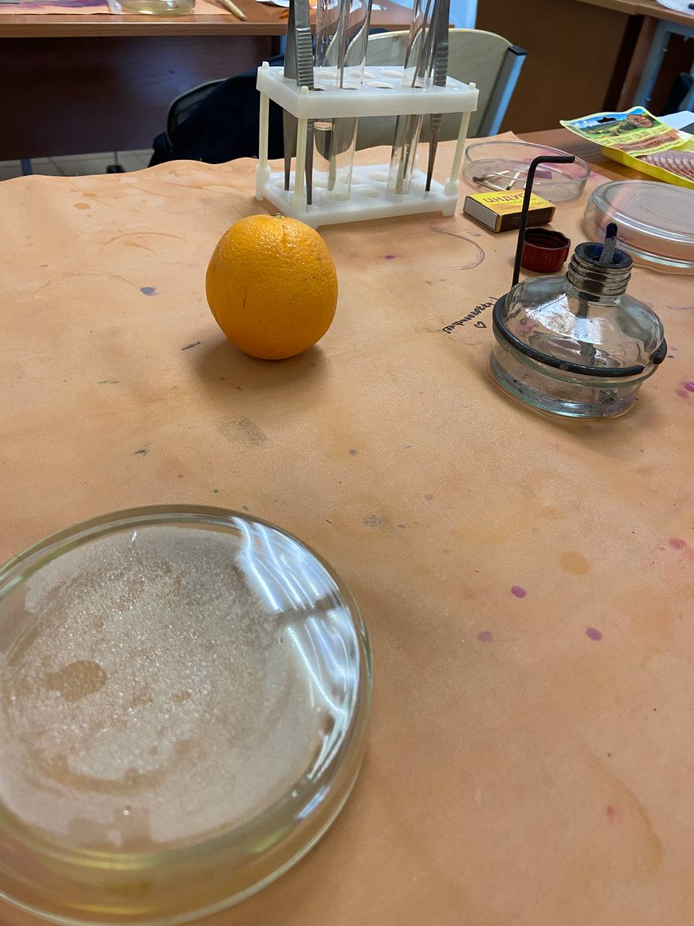
Рис.№4 Организация рабочего места
Над пламенем горелки я открыла пробирку с физиологическим раствором и пробирку с тампоном (Рис.№5).
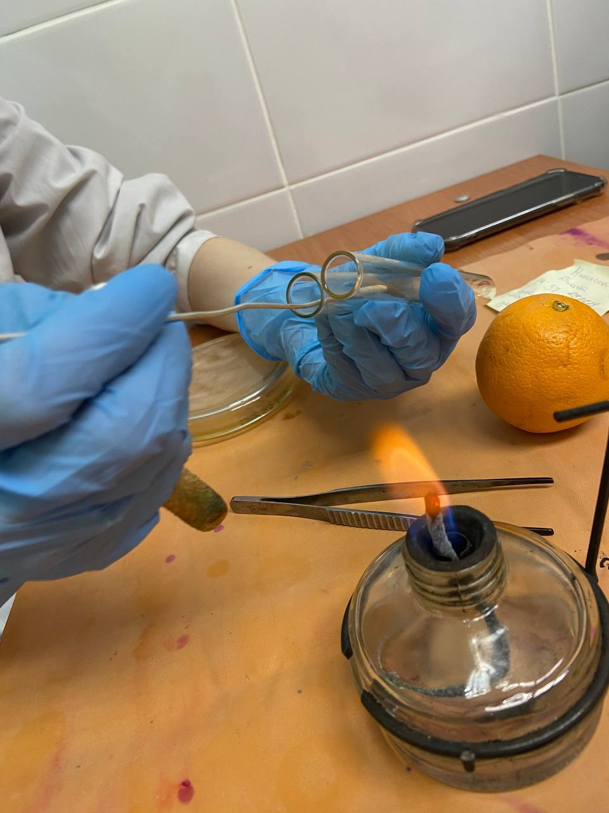
Рис.№5
Смочив тампон в физиологическом растворе, я убрала его обратно в пробирку и поставила в штатив.
Тампоном провела по всей поверхности исследуемого материала и убрала обратно в пробирку.
После этого я приступила к технике посева. Над пламенем горелки открыла чашку Петри, соблюдая стерильность. Ватным тампоном круговыми легкими движениями нанесла материал на всю поверхность чашки (Рис.№6).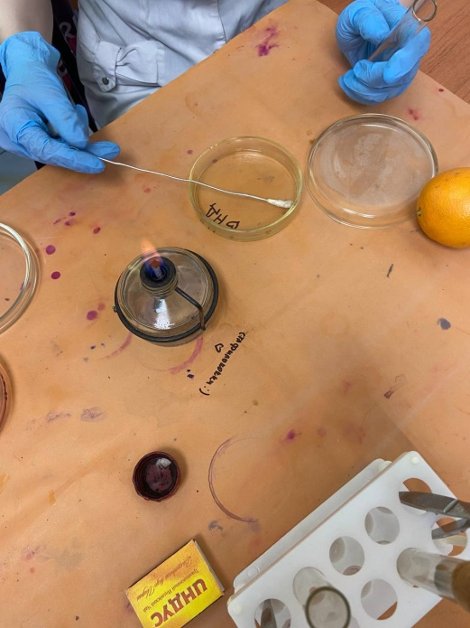
Рис.№6
Закрыла чашку Петри и поставила в термостат при температуре 37 градусов на 24 часа. Утилизировала отработанный материал и продезинфицировала рабочее место.

Вывод:
На второй день учебной практики я приготовила питательную среду МПА, предназначенную для культивирования микроорганизмов, и разлила ее по чашкам Петри. После застывания произвела посев исследуемого материала тампоном на МПА и отправила в термостат. Произвела утилизацию использованного материала и дезинфекцию рабочего места.

ТРЕТИЙ ЭТАП БАКТЕРИОЛОГИЧЕСКОГО ИССЛЕДОВАНИЯ

Изучение морфологических и культуральных свойств выращенных культур. Приготовление дифференциально-диагностических сред. Пересев на чистую культуру.

Определение культуральных свойств микроорганизмов на плотной и жидкой средах (в соответствии с чек - листом)
1. Рассмотреть чашку с колониями в проходящем свете невооруженным глазом, отобрать «подозрительную» изолированную колонию и отметить ее карандашом по стеклу или маркером
2. Взять линейку и измерить диаметр колонии со дна чашки
3. Открыть чашку, рассмотреть «подозрительную» колонию с помощью лупы. Чашку закрыть.
4. Охарактеризовать колонию по следующим критериям: - форма (правильная круглая, неправильная); - размер (мм); - цвет (бесцветная, белая, желтая, кремовая и т.д.); - профиль (плоская, выпуклая, кратерообразная, конусообразная и т.д.); - поверхность (гладкая, шероховатая, морщинистая и т.д.); - характер края (ровный, неровный, фестончатый, зубчатый и т.д.); - прозрачность (прозрачная, непрозрачная, полупрозрачная); - структура (однородная, зернистая, радиально исчерченная и т.д.)
5. Взять штатив с посевом культуры микроорганизма в жидкой среде. Рассмотреть характер роста в проходящем свете, сравнивая с пробиркой со стерильной средой.
6. Описать рост микроорганизма в жидкой среде по следующим критериям: - интенсивность роста (скудный, умеренный, обильный); - характер роста (диффузное помутнение, придонный, пристеночный рост, поверхностный рост).
Определите морфологические свойства культуры
Произведите посев для выделения чистой культуры

Посев по секторам

Чашку со стороны дна расчерчивают на секторы. Посев производят зигзагообразными движениями от края чашки к центру. Необходимо следить, чтобы штрихи не заходили на соседний сектор.

3 день учебной практики
Изучение морфологических и культуральных свойств

Сегодняшний день практики начался с изучения культуральных и морфологических свойств микроорганизмов.
Посев с исследуемого материала дал результат в виде разрастания микроорганизмов практически по всей поверхности чашки Петри (Рис.№7).

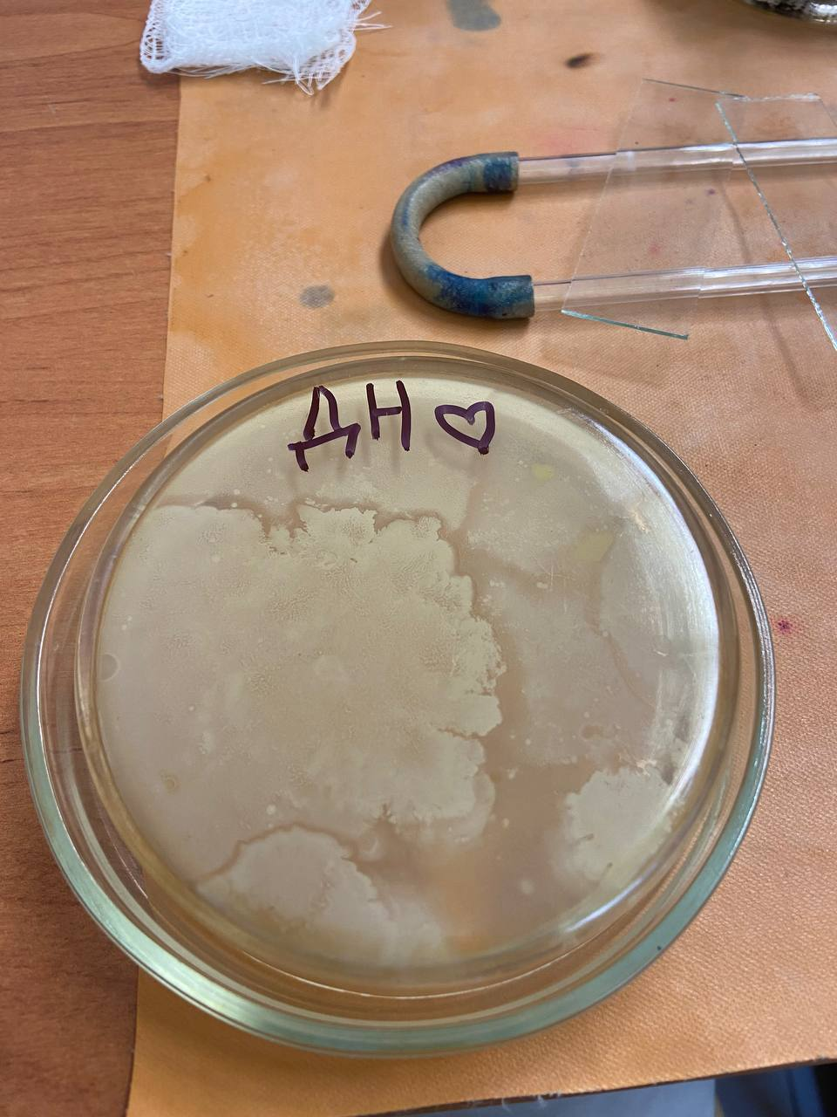
Рис.№7 Рост колонии на МПА

После изучения культуральных свойств, я приступила к окраскам для того, чтобы определить морфологические свойства микроорганизмов.

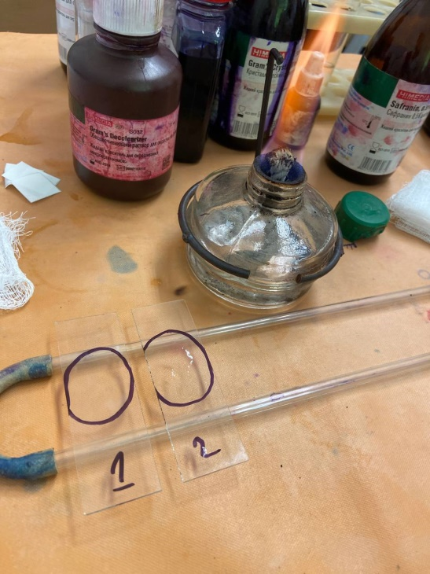
Рис.№8 Организация рабочего места

Сегодня я провела такие окраски как:
Окраска по Грамму – предназначена для определения строения клеточной стенки микроорганизмов.
Окраска по Граму:
1. На фиксированный мазок нанести карболово-спиртовой раствор генцианового фиолетового ч/з полоску фильтровальной бумаги. Ч/з 1-2 мин снять ее, а краситель слить.
2. Нанести р-р Люголя на 1-2мин.
3. Обесцветить этиловым спиртом в течении 30-60сек до прекращения отхождения фиолетовых струек красителя.
4. Промыть водой.
5. Докрасить водным раствором фуксина в течение 1-2мин, промыть водой, высушить.
Механизм: Грам+ - фиолетовые, Грам- - красные.
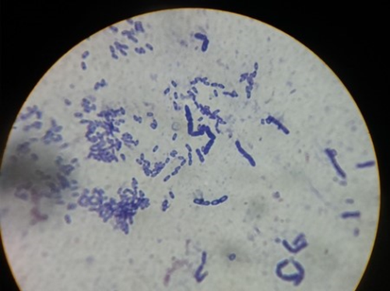
Рис.№9 Гр+ палочки

Окраска по Цилю-Нильсену – для определения кислотоустойчивости бактерий;
Окраска по Цилю-Нильсену:
1. Фиксированный на пламени мазок покрывают плоской фильтровальной бумаги, наливают на нее карболовый р-р фуксина и подогревают; при появлении паров прекращают нагревание и оставляют краску на препарате еще на 2-3мин. дав препарату остыть, удаляют пинцетом бумажку и обмывают мазок водой.
2. Обесцвечивают препарат 5-10% водным р-ом серной к-ты в теч 3-5сек (до желтоватого оттенка мазка). Вместо серной к-ты м/применить 5% р-р азотной или 3% р-р соляной к-т.
3. Мазок тщательно промывают водой.
4. Споласкивают 96% спиртом.
5. Снова промывают водой.
6. Докрашивают в теч 3-5мин леффлеровской метиленовой синькой или водным р-ом 1:1000 малахитовой или метиленовой зелени.
7. Краску смывают водой и препарат высушивают.
Механизм: кислоустойчивые формы – красные, остальные – синие.
Окраска по Ожешко – методика окраски спор у бактерий;
Окраска по Ожешки:
1. На нефиксированный мазок наносят 0,5% р-р хлористоводородной к-ты и подогревают на пламени горелки в теч 2-3мин.
2. Кислоту сливают, препарат промывают водой, просушивают и фиксируют над пламенем горелки.
3. Окрашивают препарат по Цилю-Нильсену.
Механизм: вегетативные формы – голубой, споры – красный.

Окраска по Бурри-Гинсу – окраска капсул микроорганизмов;
Окраска по Бурри-Гинсу:
1. Приготовить мазок по методу Бурри-Гинсу: смешать на предметном стекле немного культуры и каплю туши 1:1.
2. Ребром шлифовального стекла сделать тонкий мазок, т/ж как мазок крови (смешать капли туши с каплей культуры, шлиф стекло под углом 45о, прикасаются к капле туши с культурой, передвигаю его взад-вперед 1р, можно 2).
3. Сбросить шлифовальное стекло в дез ср-во.
4. Высушить на воздухе.
5. Фиксировать физ-им способом.
6. Осторожно промывают водой.
7. На мазок нанести фуксин Пфейффера на 3-5мин.
8. Промыть водой.
9. Высушить на воздухе.
Механизм: бактерии – красный, капсулы – белый.

Метод раздавленной капли – метод определения наличия подвижности микроорганизмов.
Окраска методом раздавленной капли:
1. На предметное стекло наносят каплю культуры и каплю синьки.
2. Смешивают капли и покрывают покровным стеклом. Ч/б не образовалось пузырьков воздуха, покровное стекло подводят ребром к краю капли и резко опускают его.

По окончании работы произвела утилизацию отработанного материала и дезинфекцию рабочего места.

Вывод:

Сегодня я провела определение культуральных и морфологических свойств, были получены такие результаты:

- Культуральные свойства микроорганизмов:
№ | Форма | Размер | Цвет | Профиль | Поверхность | Характер края | Структура | Прозрачность
1 | S-форма | 3мм | Желтый | Выпуклый | Гладкая | Ровный | Однородная | Непрозрачная

- Морфологические свойства микроорганизмов:
№ | Окраска по Грамму | Окраска по Цилю-Нильсену | Окраска по Ожешко | Окраска по Бурри-Гинсу | Метод раздавленной капли
1 | Грамположительные палочки | Некислотоустойчивые палочки, окрашенные в синий цвет | Обнаружены споры с субтерминальным положением | Капсула не обнару-жена | Подвижность не обнаружена

Также сегодня я произвела пересев на чистую культуру.
Для этого я взяла приготовленный скошенный агар и пересадила культуру.

ЧЕТВЕРТЫЙ ЭТАП БАКТЕРИОЛОГИЧЕСКОГО ИССЛЕДОВАНИЯ

Проверка чистоты культуры. Приготовление дифференциально-диагностических сред. Пересев на дифференциально-диагностические среды.

Провести учет выделенной культуры (культуральные и морфологические свойства)

Произведите посев на дифференциально-диагностические среды

4 день учебной практики

Сегодняшний день практики начался с исследования чистой культуры, которую я пересадила на скошенный МПА (Рис.№11).
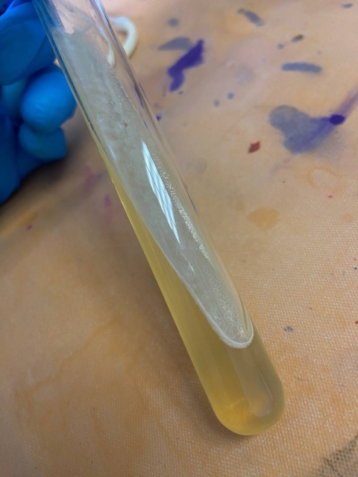
Рис.№11 Результат пересева чистой культуры

Для ее исследования я провела окраску по Грамму (Рис.№12).
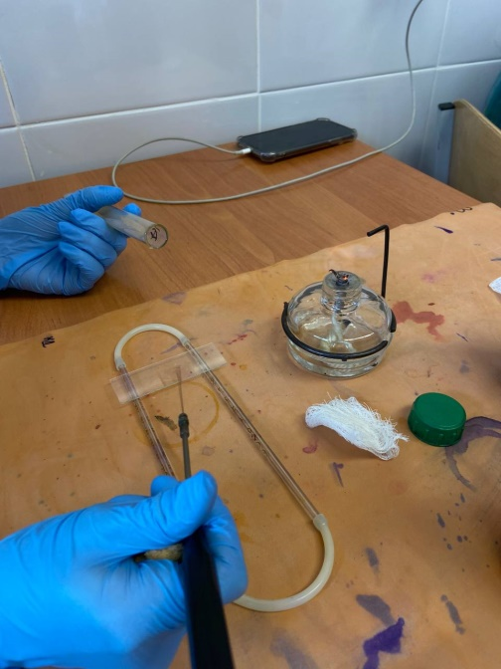
Рис.№12

В результате окраски я получила такие результаты (Рис.№13):
Грамположительные палочки; наличие спор с субтерминальным положением.
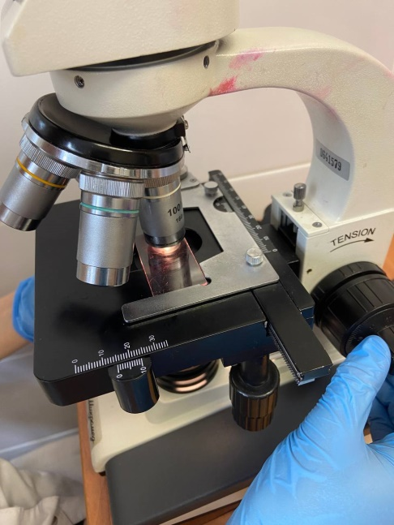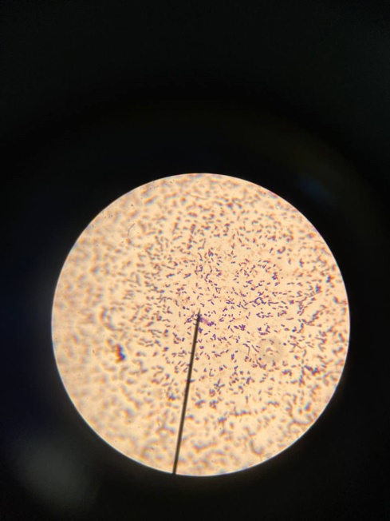
Рис.№13 Результат окраски по Грамму

Закончив с исследованием чистой культуры, я утилизировала отработанный материал и произвела дезинфекцию рабочего места.

Следующим моим делом было приготовление дифференциально-диагностической среды – ацетатный агар. Для этого произвела расчеты.
1,75г среды на 100мл воды.
Уравновесила аптечные весы и взвесила среду. Добавила среду к воде, перемешала (Рис.№14).

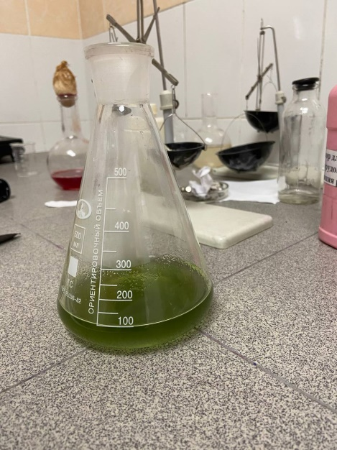
Рис.№14 Приготовление дифференциально-диагностической среды

Поставив на плиту и прокипятив 3 раза, оставила остывать. После того, как среда немного остыла, я принялась к разлитию среды в пробирки скошенным агаром (Рис.№15).
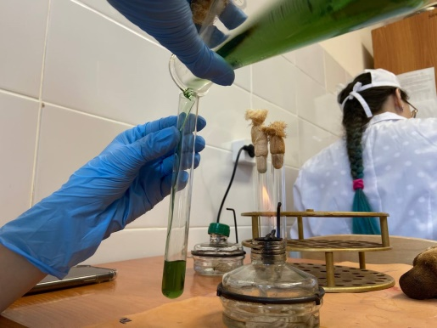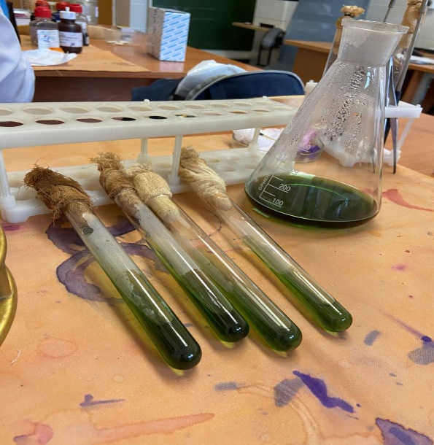
Рис.№15 Разлив ацетатного агара в пробирки

По окончании работы произвела утилизацию отработанного материала и дезинфекцию рабочего места.

Вывод:
Сегодня я провела проверку чистоты культуры. В результате окраски по Грамму определила, что это Грамположительные палочки. Также были обнаружены споры.
Также мной была приготовлена питательная среда Ацетатный агар.
Был произведен посев чистой культуры на ацетатный агар, МПБ с мочевиной, на среду Симмонса, среду Клиглера для изучения биохимических свойств микроорганизмов.

ПЯТЫЙ ЭТАП БАКТЕРИОЛОГИЧЕСКОГО ИССЛЕДОВАНИЯ

Учет результатов. Утилизация отработанного материала.

Учет результатов.
Опишите биохимическую активность микроорганизмов (или ее отсутствие).
5 день учебной практики
Изучение биохимических свойств микроорганизмов
Результаты биохимической активности микроорганизмов:
№ | Результат на среде Симмонса (Рис.№16) | Ацетатный агар (Рис.№17) | Среда Клиглера (Рис.№18) | МПБ с мочевиной (Рис.№18)
1 | +  Цвет среды изменился на синий | -  Цвет среды не изменился | Лактоза +, тк среда поменяла цвет на желтый  Глюкоза +, тк среда поменяла цвет на оранжевый | +  Появилось помутнение раствора, выпадение в осадок

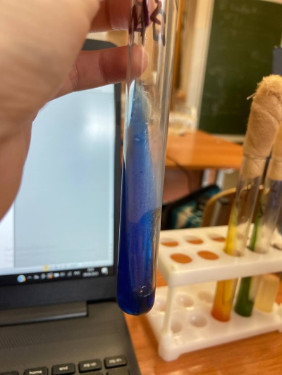
Рис.№16 Положительный результат на среде Симмонса
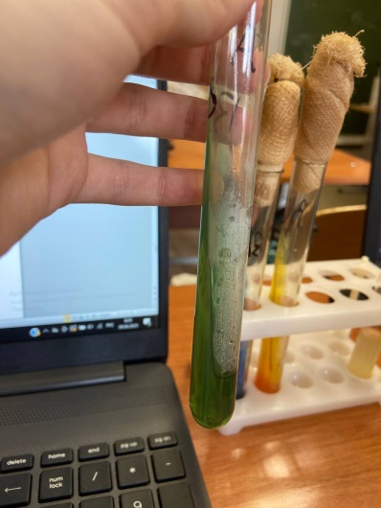
Рис.№17 Отрицательный результат на ацетатном агаре

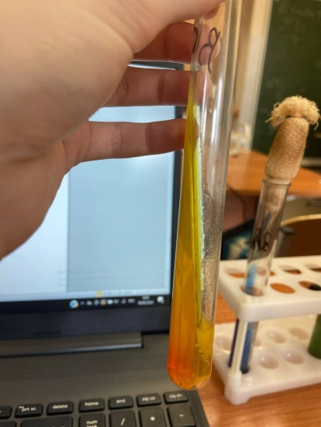
Рис.№18 Положительный результат на среде Клиглера

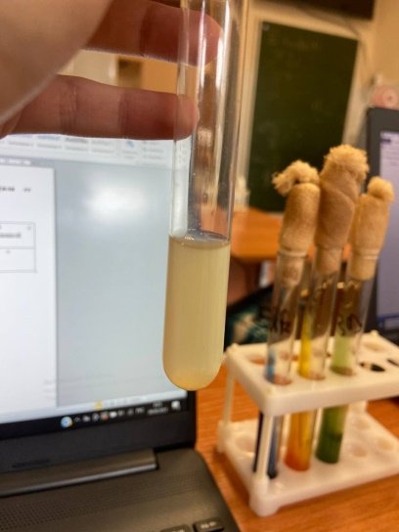
Рис.№19 положительный результат на МПБ с мочевиной

Утилизация отработанного материала.

Классификация медицинских отходов
- А - неопасные. Контейнеры и пакеты белого цвета.
- Б – опасные. Контейнеры и пакеты желтого цвета.
- В - чрезвычайно опасные. Контейнеры и пакеты красного цвета
- Г - токсикологические опасные. Контейнеры и пакеты черного цвета.

Весь отработанный материал утилизируют в отходы класса Б.

Утилизация отходов:
- Отработанный материал погружаем в бак для обеззараживания;
- Среду удаляем и утилизируем в отходы класса Б (контейнер желтого цвета);
- Посуда подвергается механической очистке в моющем растворе;
- Этап стерилизации.

Выводы:
Сегодня я провела изучение биохимической активности микроорганизмов и утилизацию отходов в класс А и класс Б.

ЛИСТ ЛАБОРАТОРНЫХ ИССЛЕДОВАНИЙ

Исследования. | Количество исследований по дням практики. |  |  |  |  |  | Итог  итого
 | 1 | 2 | 3 | 4 | 5 | 6
изучение нормативных документов | 1 |  |  | 1 |  |  | 2
прием, маркировка, регистрация биоматериала. | 1 | 1 | 1 | 1 |  |  | 4
Организация рабочего места |  | 1 | 1 | 1 | 1 |  | 4
Приготовление простых и сложных питательных сред. |  | 1 | 1 | 1 |  |  | 3
Приготовление сложных питательных сред. |  |  |  | 1 |  |  | 1
Посев на питательные среды |  | 1 | 1 | 1 |  |  | 3
Изучение культуральных свойств. |  |  | 1 | 1 |  |  | 2
Изучение морфологических свойств |  |  | 1 | 1 |  |  | 2
Определение подвижности микроорганизмов |  |  | 1 |  |  |  | 1
Определение спор |  |  | 1 |  |  |  | 1
Изучение биохимических свойств (сахаролитических) |  |  |  |  | 1 |  | 1
Изучение биохимических свойств (протеолитических) |  |  |  |  | 1 |  | 1
Утилизация отработанного материала. |  | 1 | 1 | 1 | 1 |  | 4

ОТЧЕТ ПО УЧЕБНОЙ ПРАКТИКЕ

Ф.И.О. обучающегося Николенко Диана Викторовна

Группы _223_ специальности Лабораторная диагностика
Проходившего (ей) учебную практику
с 05 июня по 10 июня 2023г.

За время прохождения практики мною выполнены следующие объемы работ:

Цифровой отчет

№ | Виды работ | Кол-во
1. | -изучение нормативных документов, регламентирующих санитарно-противоэпидемический режим в КДЛ: | 2
2. | - прием, маркировка, регистрация биоматериала.  - определение тинкториальных свойств | 4
3. | - приготовление питательных сред | 3
4. | - посев исследуемого материала на плотные питательные среды | 3
5. | -изучение культуральных свойств | 2
6. | -изучение морфологических и тинкториальных свойств | 2
7. | -изучение биохимических свойств | 1
8. | Учет результатов исследования. | 4
9. | проведение мероприятий по стерилизации и дезинфекции лабораторной посуды, инструментария, средств защиты;  - утилизация отработанного материала. | 4

Текстовой отчет

- Умения, которыми хорошо овладел в ходе практики:
Забор материала для бактериологического исследования. Идентификация микроорганизмов. Выполнение окрасок. Варка питательных сред. Посевы на питательные среды. Выделение чистой культуры. Описание культуральных и морфологических свойств. Утилизация отработанного материала.
- Самостоятельная работа:
Забор материала для исследования. Идентификация микроорганизмов. Выполнение окрасок. Варка питательных сред. Посевы на питательные среды. Выделение чистой культуры. Описание культуральных и морфологических свойств. Утилизация отработанного материала.
- Помощь оказана со стороны методических и непосредственных руководителей:
Была оказана во все дни прохождения практики
- Замечания и предложения по прохождению практики:
Отсутствуют
Общий руководитель практики ________________ ___Е.Е. Донгузова___
(подпись) (ФИО)

М.П. организации

ХАРАКТЕРИСТИКА
Николенко Диана Викторовна
обучающаяся на 2 курсе по специальности СПО 31.02.03Лабораторная диагностика
успешно прошла учебную практику по профессиональному модулю:
ПМ.04 Проведение лабораторных микробиологических и иммунологических исследований
МДК.04.01 Теория и практика лабораторных микробиологических и иммунологических исследований
в объеме 36 часов с «05» июня 2023г. по «10» июня 2023г.
в организации Фармацевтический колледж, проспект Мира 70
наименование организации, юридический адрес
За время прохождения практики:

№ ОК/ПК | Критерии оценки | Оценка (да или нет)
ОК.1 | Демонстрирует заинтересованность профессией | Да
ОК. 2 | Регулярное ведение дневника и выполнение всех видов работ, предусмотренных программой практики. | Да
ПК.4.1 | При общении с пациентами проявляет уважение, корректность т.д. | Да
ПК4.2 | Проводит исследование биологического материала в соответствии с методикой, применяет теоретические знания для проведения исследований. | Да
ПК4.3 | Грамотно и аккуратно проводит регистрацию проведенных исследований биологического материала. | Да
ПК4.4 | Проводит дезинфекцию, стерилизацию и утилизацию отработанного материала в соответствии с регламентирующими приказами. | Да
ОК.6 | Относится к медицинскому персоналу и пациентам уважительно, отзывчиво, внимательно. Отношение к окружающим бесконфликтное. | Да
ОК 7 | Проявляет самостоятельность в работе, целеустремленность, организаторские способности. | Да
ОК 9 | Способен освоить новое оборудование или методику (при ее замене). | Да
ОК 10 | Демонстрирует толерантное отношение к представителям иных культур, народов, религий. | Да
ОК.12 | Оказывает первую медицинскую помощь при порезах рук, попадании кислот ; щелочей; биологических жидкостей на кожу. | Да
ОК.13 | Аккуратно в соответствии с требованиями организовывает рабочее место | Да
ОК14 | Соблюдает санитарно-гигиенический режим, правила ОТ и противопожарной безопасности. Отсутствие вредных привычек. Участвует в мероприятиях по профилактике профессиональных заболеваний | Да

«_10_»__06___2023 г.

Подпись непосредственного руководителя практики
_______________/ФИО, должность
Подпись общего руководителя практики
_____________/ФИО

